Приложение 1
к постановлению Администрации
Клочковского сельсовета
Ребрихинского района
Алтайского края
от 13.11.2023 № 86

РЕЕСТР
мест (площадок) накопления твердых коммунальных отходов, в том числе крупногабаритных отходов, на территории муниципального образования Клочковский сельсовет Ребрихинского района Алтайского края

№  п/п | Данные о нахождении мест (площадок)  накопления твердых коммунальных отходов |  | Данные о технических характеристиках мест (площадок) накопления твердых  коммунальных отходов |  |  |  | Данные о  собственниках мест  (площадок) накопления твердых  коммунальных  отходов | Данные об источниках образования твердых коммунальных отходов, которые складируются  в местах (на  площадках) накопления  ТКО
№  п/п | Адрес | Координаты | Тип покрытия | Площадь, кв. м. | Кол-во  размещенных  контейнеров,  бункеров, шт., / объем, м3 | Кол-во  планируемых  к размещению  контейнеров, бункеров,  шт., их  объем
1 | 2 | 3 | 4 | 5 | 6 | 7 | 8 | 9
1 | Алтайский край, Ребрихинс-кий район, с. Клочки в 24 м на юго-запад от территории дома по ул. Новая, д. 10 | 53.182260, 82.575170 | бетон | 3 | 1/0,85 | 0/0 | Администрация Клочковского сельсовета Ребрихинского района Алтайского края  ОГРН 1022202563184 | Жилой сектор  с. Клочки  ул. Новая,  дома с 2 по 10,  с 1 до 9
2 | Алтайский край, Ребрихинс-кий район, с. Клочки в 24 м на юго-восток от территории дома по ул. Новая, д. 12А | 53.182880, 82.576840 | бетон | 4 | Для крупно-габаритных отходов | Для крупно-габаритных отходов | Администрация Клочковского сельсовета Ребрихинского района Алтайского края  ОГРН 1022202563184 | Жилой сектор  с. Клочки  ул. Степная,  ул. Новая,  ул. Павловская
3 | Алтайский край, Ребрихинс-кий район, с. Клочки в 28 м на восток от территории дом по ул. Лебяженская, д. 86 | 53.172903, 82.592970 | бетон | 3 | 1/0,85 | 0/0 | Администрация Клочковского сельсовета Ребрихинского района Алтайского края  ОГРН 1022202563184 | Жилой сектор  с. Клочки  ул. Лебяженская,  дома с 72 по 86,  с 51 до 71
4 | Алтайский край, Ребрихинс-кий район, с. Клочки в 30 м на юг от территории дома по ул. Степная, д. 32 | 53.182861, 82.571548 | бетон | 4 | 2/0,85 | 0/0 | Администрация Клочковского сельсовета Ребрихинского района Алтайского края  ОГРН 1022202563184 | Жилой сектор  с. Клочки  ул. Степная,  дома с 2 по 32,  с 1 до 43
5 | Алтайский край, Ребрихинс-кий район, с. Клочки в 31 м на восток от территории дома по ул. Новая, д. 22 | 53.184142, 82.580027 | бетон | 4 | 2/0,85 | 0/0 | Администрация Клочковского сельсовета Ребрихинского района Алтайского края  ОГРН 1022202563184 | Жилой сектор  с. Клочки  ул. Новая,  дома с 20 по 32,  с 19 до 35
6 | Алтайский край, Ребрихинс-кий район, с. Клочки в 25 м на север от территории дома по ул. Лебяженская, д. 24 | 53.178117, 82.576963 | бетон | 4 | 2/0,85 | 0/0 | Администрация Клочковского сельсовета Ребрихинского района Алтайского края  ОГРН 1022202563184 | Жилой сектор  с. Клочки, ул. Моло-дежная, дома с 1 по 3; ул. Лебяженская, дома с 14 по 30; пер.Речной, дома с 1 по 7, с 2 по 8
7 | Алтайский край, Ребрихинс-кий район, с. Клочки в 20 м на юг от территории дома по ул. Полевая, д. 30 | 53.168963, 82.555364 | бетон | 3 | 1/0,85 | 0/0 | Администрация Клочковского сельсовета Ребрихинского района Алтайского края  ОГРН 1022202563184 | Жилой сектор  с. Клочки  ул. Полевая,  дома с 20 по 38,  с 11 до 19
8 | Алтайский край, Ребрихинс-кий район, с. Клочки в 20 м на север от территории дома по ул. 1-я Набережная, д. 27 | 53.175972, 82.557922 | бетон | 3 | 1/0,85 | 0/0 | Администрация Клочковского сельсовета Ребрихинского района Алтайского края  ОГРН 1022202563184 | Жилой сектор  с. Клочки  ул. 1-я Набережная,  дома с 16 по 30,  с 17 до 39
9 | Алтайский край, Ребрихинс-кий район, с. Клочки в 25 м на север от территории дома по ул. Ребрихинская, д. 33 | 53.168459, 82.560303 | бетон | 3 | 1/0,85 | 0/0 | Администрация Клочковского сельсовета Ребрихинского района Алтайского края  ОГРН 1022202563184 | Жилой сектор  с. Клочки  ул. Ребрихинская,  дома с 46 по 74,  с 27 до 53
10 | Алтайский край, Ребрихинс-кий район, с. Клочки в 21 м на запад от территории дома по ул. Ребрихинская, д. 2 | 53.174888, 82.567803 | бетон | 4 | 1/0,85 | 1/0,85 | Администрация Клочковского сельсовета Ребрихинского района Алтайского края  ОГРН 1022202563184 | Жилой сектор  с. Клочки  ул. 2-я Набережная,  дома с 2 по 18,  с 1 до 13А;  ул. Ребрихинская,  дома с 2 по 20,  с 1 по 15
11 | Алтайский край, Ребрихинс-кий район, с. Клочки в 25 м на запад от территории дома по ул. Молодежная, д. 4 | 53.181193, 82.582739 | бетон | 4 | 1/0,85 | 1/0,85 | Администрация Клочковского сельсовета Ребрихинского района Алтайского края  ОГРН 1022202563184 | Жилой сектор  с. Клочки, ул. Молодежная, дома с 4 по 8, с 19 до 33
12 | Алтайский край, Ребрихинс-кий район, с. Клочки в 21 м на северо-запад от территории дома по ул. 1-я Набережная, д. 11 | 53.175935, 82.561838 | бетон | 3 | 1/0,85 | 0/0 | Администрация Клочковского сельсовета Ребрихинского района Алтайского края  ОГРН 1022202563184 | Жилой сектор  с. Клочки  ул. 1-я Набережная,  дома с 2 по 14, с 1 до 15
13 | Алтайский край, Ребрихинс-кий район, с. Клочки в 20 м на восток от территории дома по ул. Полевая, д. 8 | 53.171674, 82.562755 | бетон | 3 | 1/0,85 | 0/0 | Администрация Клочковского сельсовета Ребрихинского района Алтайского края  ОГРН 1022202563184 | Жилой сектор  с. Клочки  ул. Полевая,  дома с 2 по 18, с 1 до 9
14 | Алтайский край, Ребрихинс-кий район, с. Клочки в 27 м на юг от территории дома по ул. Павловская, д. 49 | 53.180979, 82.576398 | бетон | 3 | 1/0,85 | 0/0 | Администрация Клочковского сельсовета Ребрихинского района Алтайского края  ОГРН 1022202563184 | Жилой сектор  с. Клочки  ул. Павловская,  дома с 10 по 14, с 47 до 63
15 | Алтайский край, Ребрихинс-кий район, с. Клочки в 25 м на юго-восток от территории дома по ул. Молодежная, д. 11 | 53.179811, 82.579763 | бетон | 3 | 1/0,85 | 0/0 | Администрация Клочковского сельсовета Ребрихинского района Алтайского края  ОГРН 1022202563184 | Жилой сектор  с. Клочки  ул. Молодежная,  дома с 5 до 17
16 | Алтайский край, Ребрихинс-кий район, с. Клочки в 31 м на юго-запад от территории дома по ул. Павла Клубкова, д. 31 | 53.180177, 82.583966 | бетон | 3 | 1/0,85 | 0/0 | Администрация Клочковского сельсовета Ребрихинского района Алтайского края  ОГРН 1022202563184 | Жилой сектор  с. Клочки  ул. Павла Клубкова,  дома с 19 до 43
17 | Алтайский край, Ребрихинс-кий район, с. Клочки в 20 м на юг от территории дома по ул. Лебяженская, д. 31 | 53.174691, 82.584585 | бетон | 3 | 1/0,85 | 0/0 | Администрация Клочковского сельсовета Ребрихинского района Алтайского края  ОГРН 1022202563184 | Жилой сектор  с. Клочки  ул. Лебяженская,  дома с 48 по 70, с 25 до 49
18 | Алтайский край, Ребрихинс-кий район, с. Клочки в 30 м на запад от территории дома по ул. Лебяженская, д. 15 | 53.175982, 82.580515 | бетон | 3 | 2/0,85 | 0/0 | Администрация Клочковского сельсовета Ребрихинского района Алтайского края  ОГРН 1022202563184 | Жилой сектор  с. Клочки  ул. Лебяженская,  дома с 32 по 46, с 13 до 23; пер. Строительный, дома с 1 по 13, с 2 по 12

Приложение 2
к постановлению Администрации
Клочковского сельсовета
Ребрихинского района
Алтайского края
от 13.11.2023 № 86

Схема размещения мест (площадок) накопления твердых коммунальных отходов, в том числе крупногабаритных отходов, на территории муниципального образования Клочковский сельсовет Ребрихинского района Алтайского края
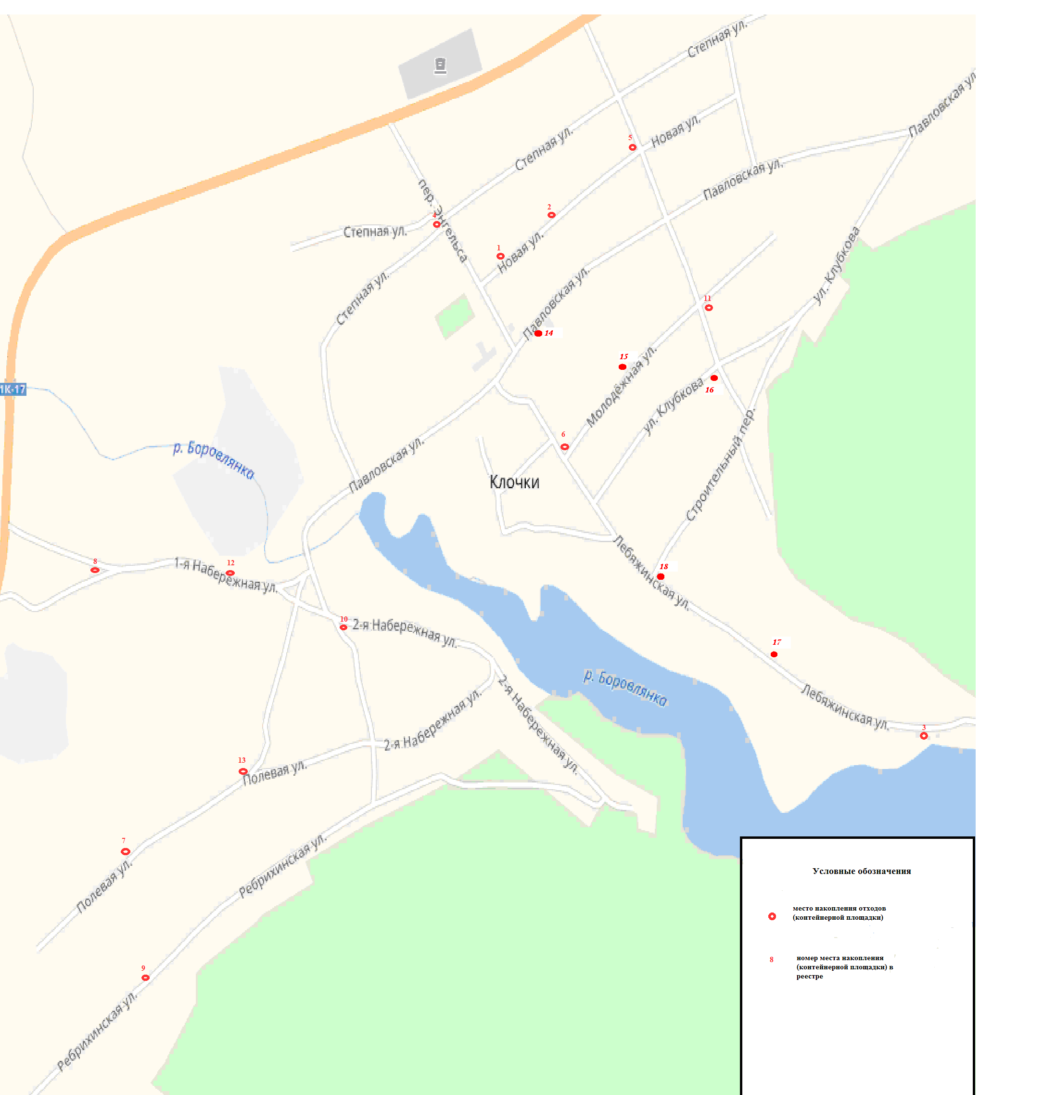

Технические характеристики:

1. Контейнерная площадка № 1, ул. Новая, д. 10 (бетон, S=3м², контейнер 1/0,85м³)
2. Контейнерная площадка № 2, ул. Новая, д. 12А (бетон, S=4м², крупногабаритные отходы)
3. Контейнерная площадка № 3, ул. Лебяженская, д. 86 (бетон, S=3м², контейнер 1/0,85м³)
4. Контейнерная площадка № 4, ул. Степная, д. 32 (бетон, S=4м², контейнер 2/0,85м³)
5. Контейнерная площадка № 5, ул. Новая, д. 22 (бетон, S=4м², контейнер 2/0,85м³)
6. Контейнерная площадка № 6, ул. Лебяженская, д. 24 (бетон, S=4м², контейнер 2/0,85м³)
7. Контейнерная площадка № 7, ул. Полевая, д. 30 (бетон, S=3м², контейнер 1/0,85м³)
8. Контейнерная площадка № 8, ул. 1-я Набережная, д. 27 (бетон, S=3м², контейнер 1/0,85м³)
9. Контейнерная площадка № 9, ул. Ребрихинская, д. 33 (бетон, S=3м², контейнер 1/0,85м³)
10. Контейнерная площадка № 10, ул. Ребрихинская, д. 2 (бетон, S=4м², контейнер 1/0,85м³)
11. Контейнерная площадка № 11, ул. Молодежная, д. 4 (бетон, S=4м², контейнер 1/0,85м³)
12. Контейнерная площадка № 12, ул. 1-я Набережная, д. 11 (бетон, S=3м², контейнер 1/0,85м³)
13. Контейнерная площадка № 13, ул. Полевая, д. 8 (бетон, S=3м², контейнер 1/0,85м³)
14. Контейнерная площадка № 14, ул. Павловская, д. 49 (бетон, S=3м², контейнер 1/0,85м³)
15. Контейнерная площадка № 15, ул. Молодежная, д. 11 (бетон, S=3м², контейнер 1/0,85м³)
16. Контейнерная площадка № 16, ул. Павла Клубкова, д. 31 (бетон, S=3м², контейнер 1/0,85м³)
17. Контейнерная площадка № 17, ул. Лебяженская, д. 31 (бетон, S=3м², контейнер 1/0,85м³)
18. Контейнерная площадка № 18, ул. Лебяженская, д. 15 (бетон, S=4м², контейнер 2/0,85м³)

